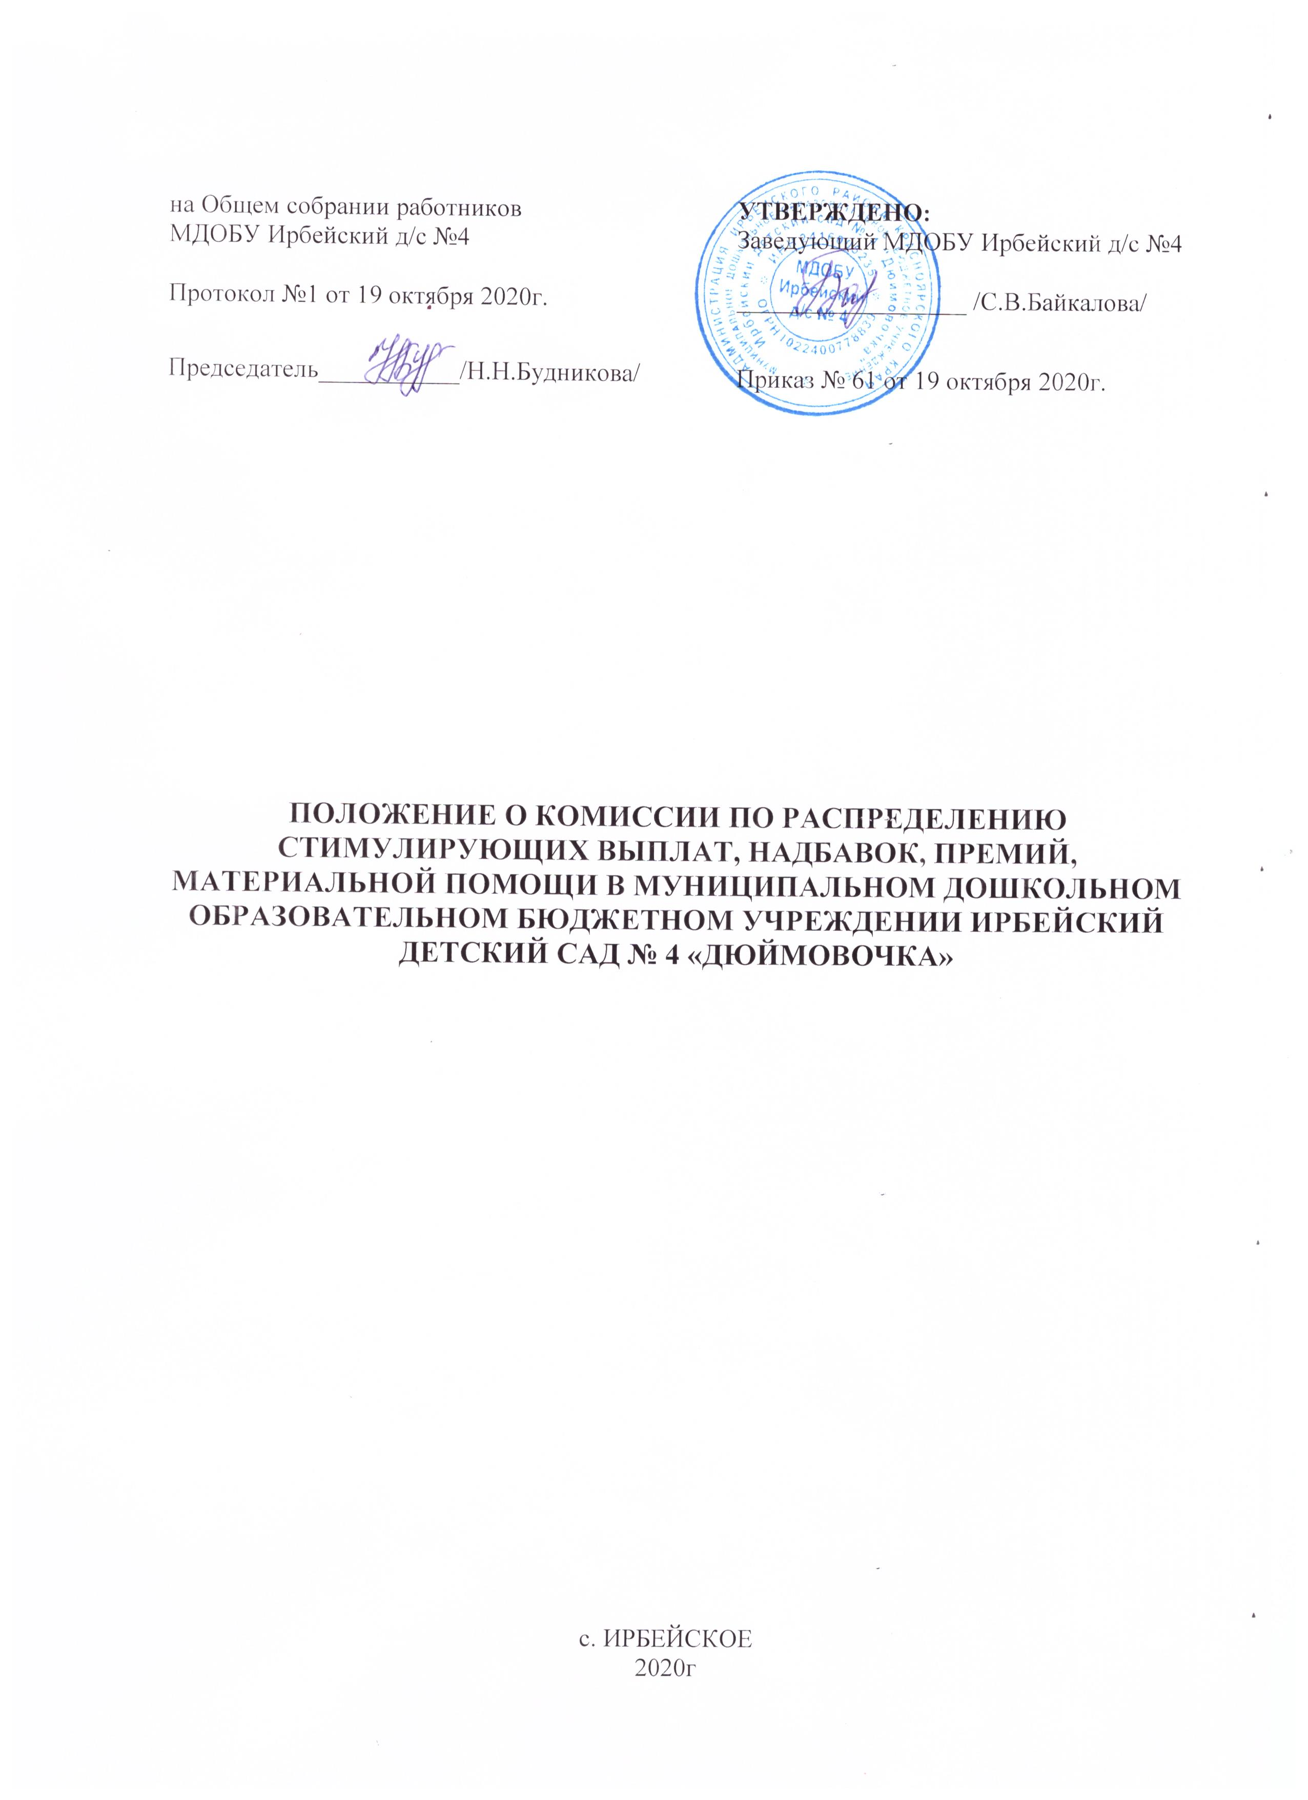

1. Общие положения
1.1. Данное Положение разработано для Муниципального дошкольного образовательного бюджетного учреждения Ирбейский детский сад № 4 «Дюймовочка» (далее-образовательная организация), структурного подразделения и филиалов образовательной организации:
-Муниципальное дошкольное образовательное бюджетное учреждение Ирбейский детский сад № 4 «Дюймовочка» – Ирбейский детский сад «Золотой ключик»,
-Муниципальное дошкольное образовательное бюджетное учреждение Ирбейский детский сад № 4 «Дюймовочка» – Чухломинский детский сад;
-Муниципальное дошкольное образовательное бюджетное учреждение Ирбейский детский сад № 4 «Дюймовочка» – Маловский детский сад;
-Муниципальное дошкольное образовательное бюджетное учреждение Ирбейский детский сад № 4 «Дюймовочка» – Стрелковский детский сад, в соответствии с Постановлением Правительства РФ от 5 августа 2008 года N 583 «О введении новых систем оплаты труда работников федеральных бюджетных, автономных и казенных учреждений и федеральных государственных органов, а также гражданского персонала воинских частей, учреждений и подразделений федеральных органов исполнительной власти, в которых законом предусмотрена военная и приравненная к ней служба, оплата труда которых осуществляется на основе Единой тарифной сетки по оплате труда работников федеральных государственных учреждений» с изменениями на 19 января 2019 года, Федеральным законом № 273-ФЗ от 29.12.2012 «Об образовании в Российской Федерации» с изменениями от 8 декабря 2020 года, Трудовым кодексом Российской Федерации с изменениями от 29 декабря 2020 года, Приказом Минобрауки России от 22.12.2014 №1601 «О продолжительности рабочего времени (нормах часов педагогической работы за ставку заработной платы) педагогических работников и о порядке определения учебной нагрузки педагогических работников, оговариваемой в трудовом договоре» в редакции от 13 мая 2019 года, Уставом образовательной организации, Коллективным договором.
1.2. Комиссия по распределению стимулирующих выплат, надбавок, премий, материальной помощи работникам (далее – Комиссия) является общественным органом.
1.3. Комиссия создается в количестве 5-7 человек из представителей администрации образовательной организации (заведующего и его заместителей), председателя профсоюзного комитета, наиболее компетентных, опытных членов педагогического коллектива (от 1-ой и 2-3 ступеней обучения) и технических работников образовательной организации.
1.4. Состав комиссии, избранной Общим собранием трудового коллектива, утверждается приказом заведующего образовательной организации.
1.5. Комиссия руководствуется в своей деятельности следующими документами:
- Трудовым кодексом Российской федерации, Законом «Об образовании в Российской федерации»,
- Рекомендациями о порядке начисления заработной платы отдельных категорий работников государственных дошкольных образовательных учреждений, финансируемых из областного бюджета, и муниципальных организаций, осуществляющих образовательную деятельность, в /наименование субъекта РФ/.
-Нормативными правовыми актами Российской Федерации, Красноярского края, Ирбейского района
- Положением о распределении стимулирующих выплат, надбавок в дошкольном образовательном учреждении.
- Положением о премировании и материальной помощи в образовательной организации .

2. Основные задачи Комиссии
Комиссия в соответствии с предоставленными ей полномочиями Общим собранием работников образовательной организации имеет право решать следующие задачи:
2.1. Изучать аналитический материал о качестве работы, выполняемой работниками образовательной организации.
2.2. Устанавливать факты работы по отклонениям от нормальных условий труда (согласно ТК РФ).
2.3. Лишать работников частично и (или) полностью стимулирующих, компенсационных выплат, премий за несвоевременное, некачественное выполнение и невыполнение должностных обязанностей, приказов, нарушение правил внутреннего трудового распорядка согласно Положению о премировании и материальной помощи в образовательной организации .
2.4. Изучать и утверждать размеры премий, доплат за работу, не входящую в круг основных обязанностей работника, надбавок за сложность, напряженность и высокое качество работы.
2.5. Премировать, определять размеры материальной помощи (по заявлению работника образовательной организации).

3. Порядок принятия решения по стимулирующим выплатам, надбавкам, премиям
3.1. Для получения выплат предоставляется Комиссии информация о высоких достижениях работников образовательной организации или иных показателях для назначения премий или иных выплат.
3.2. Заседания Комиссии проводятся по необходимости. Вопросы материального поощрения рассматриваются администрацией образовательной организации совместно с Комиссией, оформляются протоколом заседания.
3.3. Принимается решение об определении размера ежемесячной стимулирующей выплаты, премий, материальной помощи открытым голосованием большинством голосов при условии присутствия не менее половины членов Комиссии.
3.4. На основании решения заседания Комиссия готовится проект приказа заведующему образовательной организации, об установлении выплат работникам.
3.5. Окончательное решение о размерах выплат за работу, о размерах премирования и материальной помощи принимает заведующий образовательной организации и оформляет приказ.
3.6. Материальная помощь оказывается на основании заявления работника, написанного на имя заведующего детским садом. Заявление рассматривается на Комиссии. Материальная помощь выплачивается, как в размере оклада, так и в виде фиксированной суммы по приказу заведующего образовательной организацией. Источник: https://ohrana-tryda.com/node/4029
3.7. Выплаты стимулирующего характера работникам осуществляются в дни выплаты заработной платы согласно локальным нормативным актам образовательной организации.
3.8. При отсутствии или недостаточности финансовых средств заведующий образовательной организации вправе приостановить осуществление выплат работникам, уменьшить или отменить их выплату.

4. Заключительные положения
4.1. Настоящее Положение о комиссии по распределению стимулирующих выплат является локальным актом образовательной организации, принимается на Общем собрании работников образовательной организации и утверждается (либо вводится в действие) приказом заведующего образовательной организацией.
4.2. Все изменения и дополнения, вносимые в настоящее Положение, оформляются в письменной форме в соответствии действующим законодательством Российской Федерации.
4.3. Положение принимается на неопределенный срок. Изменения и дополнения к Положению принимаются в порядке, предусмотренном п.4.1. настоящего Положения.
4.4. После принятия Положения (или изменений и дополнений отдельных пунктов и разделов) в новой редакции предыдущая редакция автоматически утрачивает силу.

